ЧЕМПИОНАТЫ ПО ПЛЯЖНОМУ ФУТБОЛУ И ВОЛЕЙБОЛУ ДЛЯ МОЛОЖЁЖИ, РАБОТАЮЩЕЙ НА ПРЕДПРИЯТИЯХ УЛЬНОЯНОВСКОЙ ОБЛАСТИ

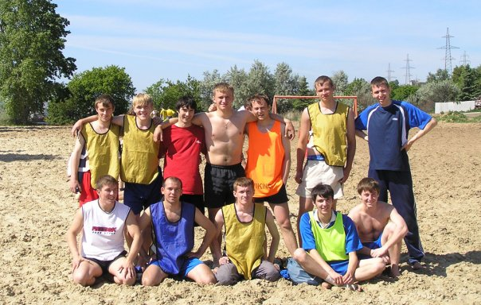
29 июня 2013 года в 10.00 на Центральном пляже состоялся чемпионат по пляжному футболу и пляжному волейболу. Организатором являлся Департамент молодёжной политики Министерства внутренней политики Ульяновской области в рамках реализации комплекса мероприятий для молодёжи, работающей на предприятиях Ульяновской области «PROдвижение – 2013».

